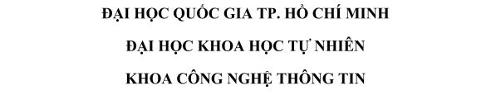

**BÁO CÁO   
MÔ HÌNH MVP**

**Môn: Phát triển ứng dụng Web**

**Nhóm: TDL**

**DANH SÁCH NHÓM**

**Nhóm: TDL**

Nguyễn Quốc Đạt - 1612095

Trần Thị Lạng - 1612331

Cao Minh Tân - 1612593

1. **Mức độ hoàn thành:**

|  |  |  |  |
| --- | --- | --- | --- |
| **STT** | **Tên công việc** | **Hoàn thành** | **Ghi chú** |
| 1 | Chuyển Frontpage theo cấu trúc MVC | 100% | Đạt |
| 2 | Chuyển Admin page theo cấu trúc MVC | 100% | Đạt |
| 3 | Tạo CSDL với dữ liệu mẫu | 100% | Lạng |
| 4 | Đăng tải lên host thực tế | 100% | Tân |

1. **Thành quả:**

Admin page : <https://e-shoppp.herokuapp.com/>

Front page : <http://eshoptdl.herokuapp.com/>